

**Å leve med varige tap**

**Velkommen til formiddagstreff i Strusshamn kirke mandag 7. november kl. 11.30-13.30.**

**Øystein Rønhovde, teolog og samtalepartner**

**Sang av Øystein Rønhovde og Arne Edvard Meling.**

**Servering og utlodning.**

**Velkommen!**

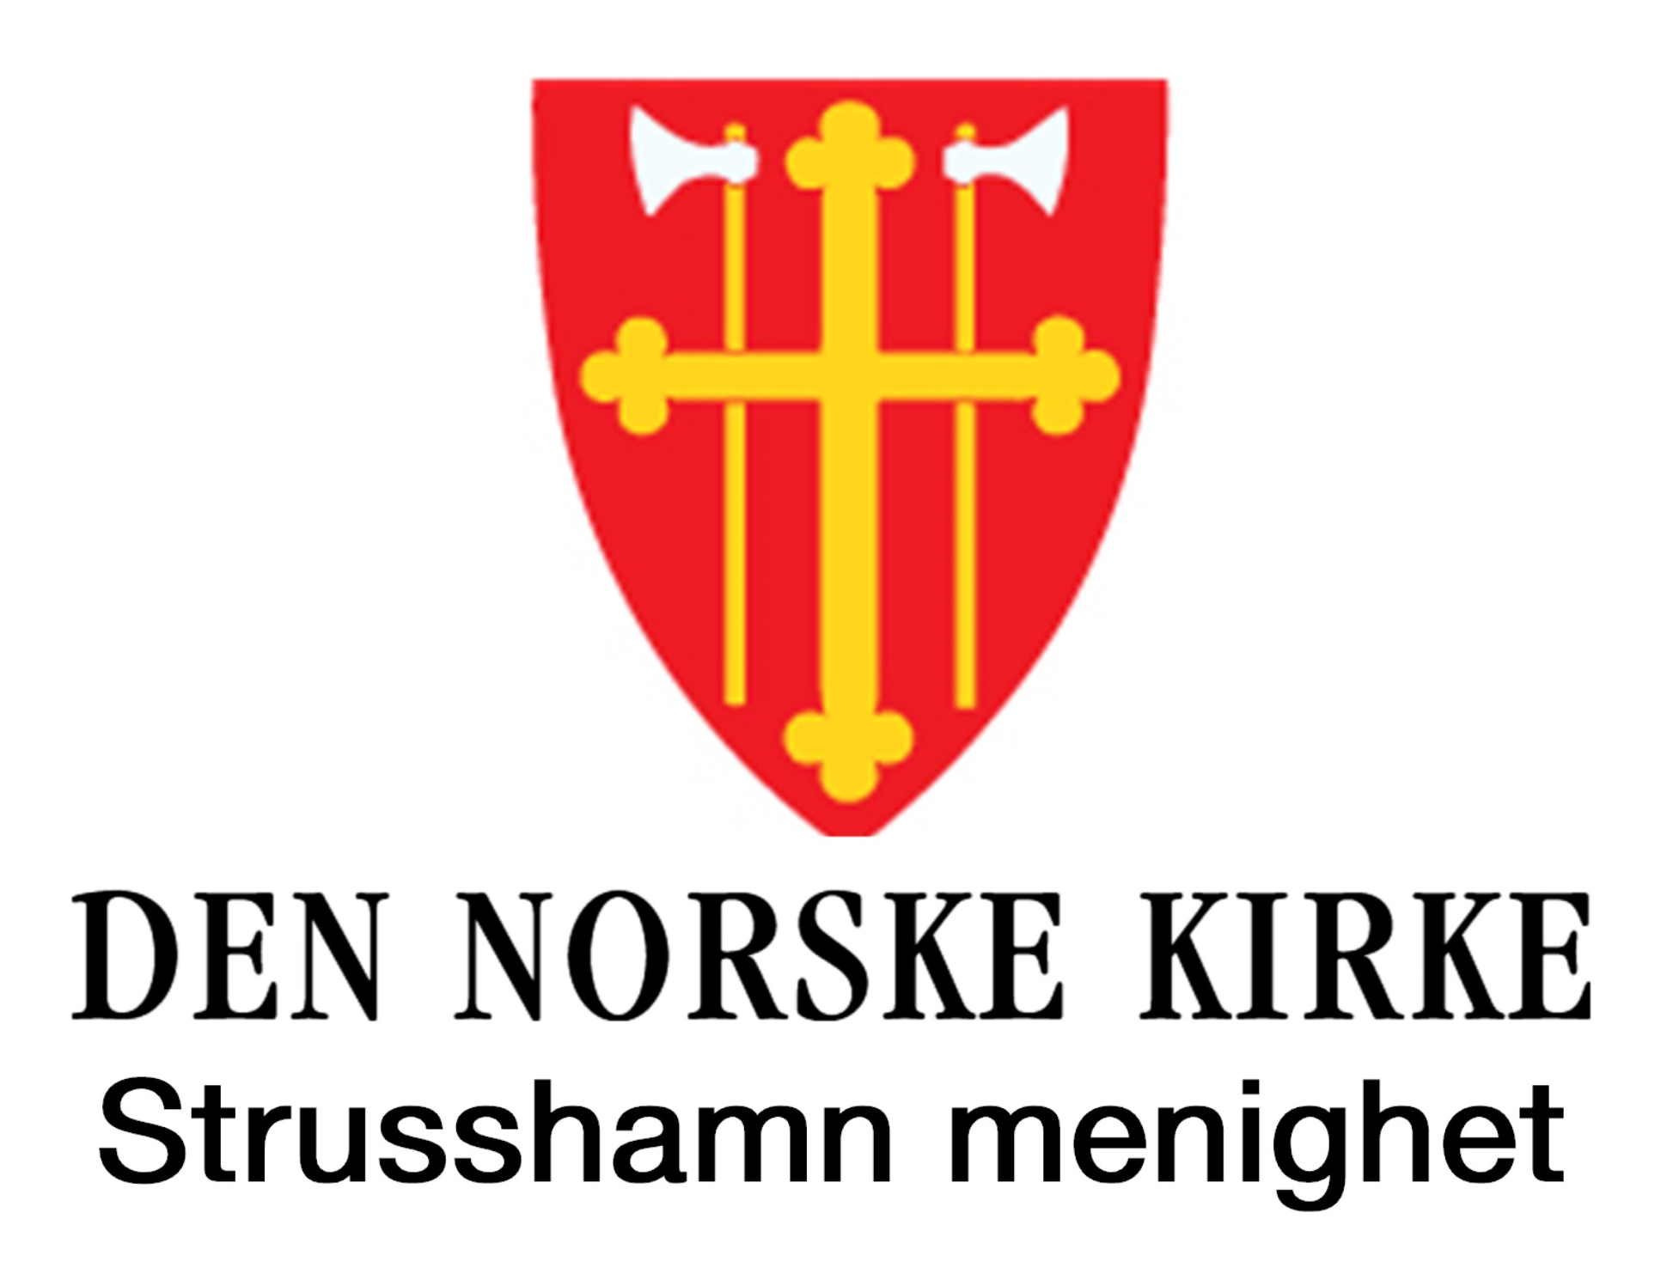

**Arr: DU i Strusshamn menighet**